# 嵌入式系统实验报告



|  |  |
| --- | --- |
| 实验名称： | UART与SHELL |
| 姓 名： | 李志毅 |
| 学 号： | 2018211582 |
| 学 院(系)： | 计算机学院 |
| 专 业： | 网络工程 |
| 指导教师： | 刘健培 |

2021年 01 月 02 日

# 实验目的

* 通过 FSM4 实验板了解实验的软硬件环境，熟悉 MDK 开发环境和STM32CubeMx 开发工具的使用。
* 掌握基本的轮询式多软件编写与调试方式。
* 学会STM32 USART 的基本操作方式。

# 实验环境

* FS-STM32F407开发平台
* ST-Link 仿真器
* RealView MDK5.23集成开发软件
* STM32CUBEMX图形开发软件
* PC机Window7/8/10 (32/64bit)
* 串口调试工具

# 实验要求

* 基本要求
* 使用 USART3 控制 4 个 led 灯的亮灭闪烁
* 命令格式：led n on/off/flash
* 参数：38400-8-1（波特率-数据位-停止位，其余无）
* 扩展要求
* 实现基于 USART1 的简单 shell。支持以下功能：
* help/? – 显示命令帮助
* Tab – 补全或者显示可选命令
* up/down – 切换命令历史
* Backspace – 删除字符
* d addr n – 在串口打印 addr 地址处的 n 个字节
* 等

# 实验原理

《FS_STM32F4 底板原理图 V1.pdf》

USART1 使用 PA9、PA10

USART3 使用 PB10、PB11

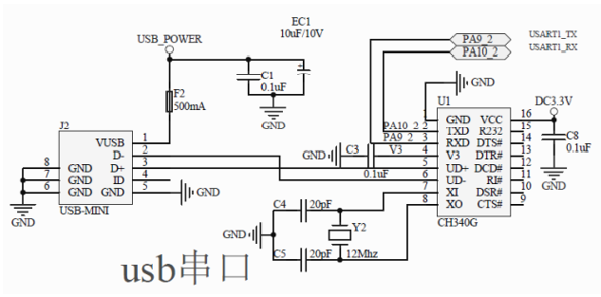

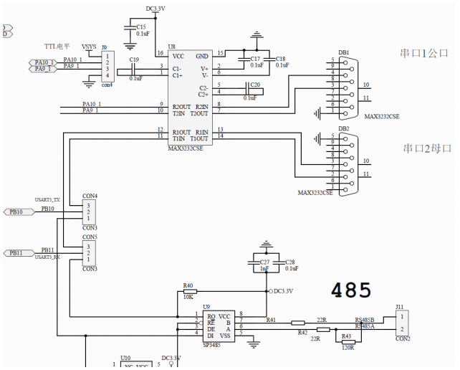

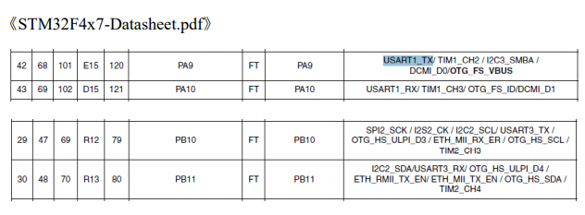

**USART波特率的计算**

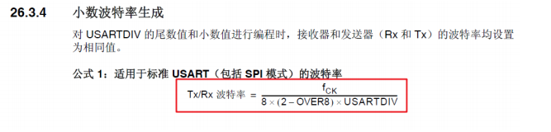

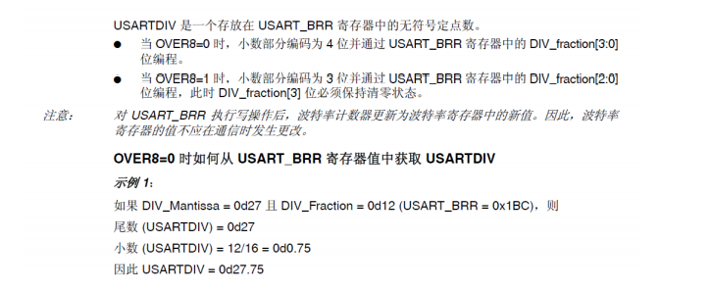

要获知 fck，首先需要知道 USART 接在哪个 APB 上

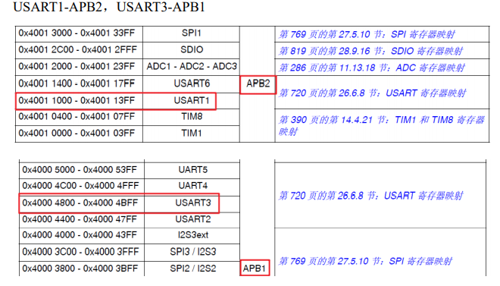

然后，需要知道 APB 输出的时钟频率，根据我们的配置：

APB1-42M APB2-84M

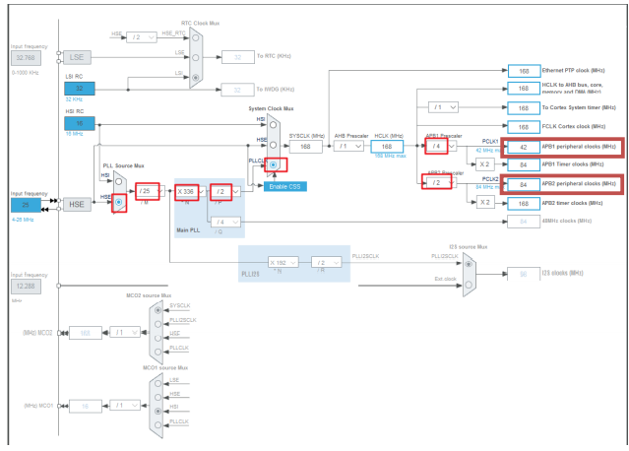

查表值：

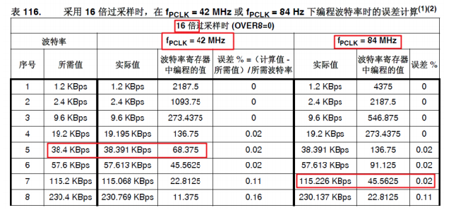

代码计算方式

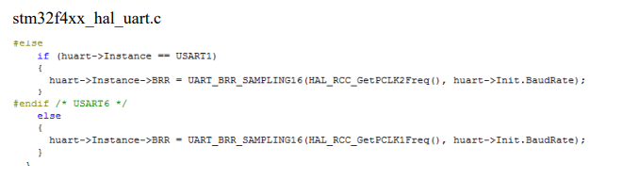

stm32f4xx_hal_uart.c 是 uart 的 stm32 固件库，可以使用其中的函数完成本实验。

# 实验步骤

下载老师给定的示例代码exp3_a_example，修改增加代码。其中需要我们填写的地方为函数uart_recv_process()，需要我们增加 uart 读写部分代码。

# 实验方案与实现

## 软件结构

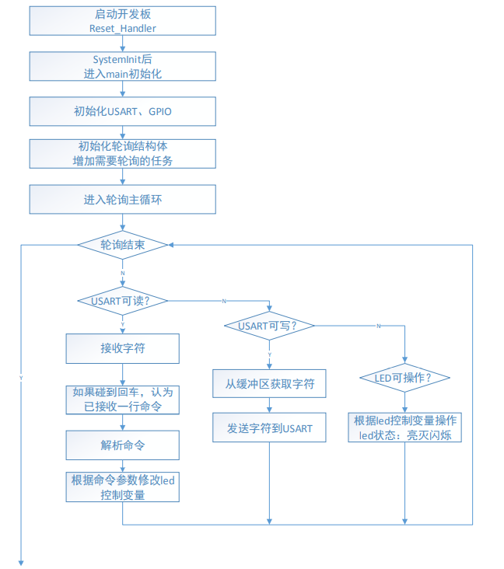

## 源代码

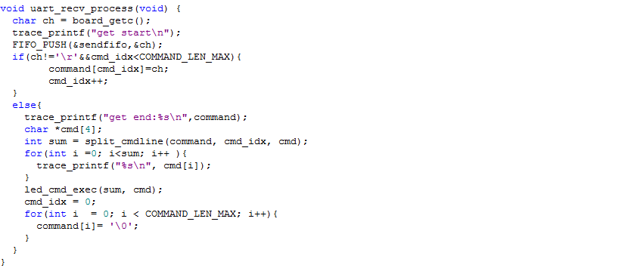

FIFO_PUSH()为本地回显，源码含义为：每读取一个字符，判断其是否为换行符’\r’，若不是，则将其存在字符数组中，一直读取到换行符，即读取一个完整的命令，开始解析命令，调用函数split_cmdline()将命令和参数分离出来，调用函数led_cmd_exec()指令命令，最后需要给字符数组清零重置。

# 实验结果与分析

首先输入led 1 on，本地回显如下：

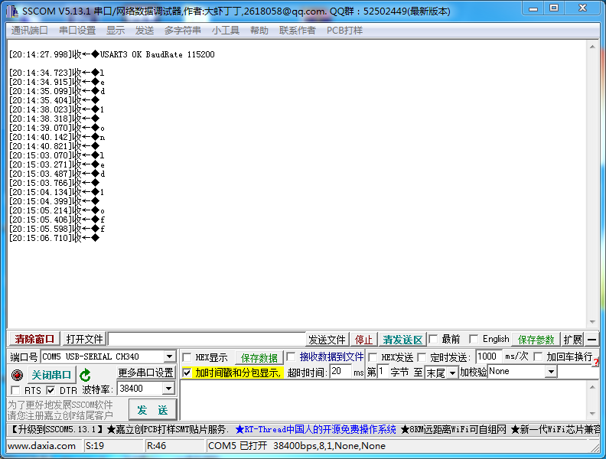

灯的状态为：亮

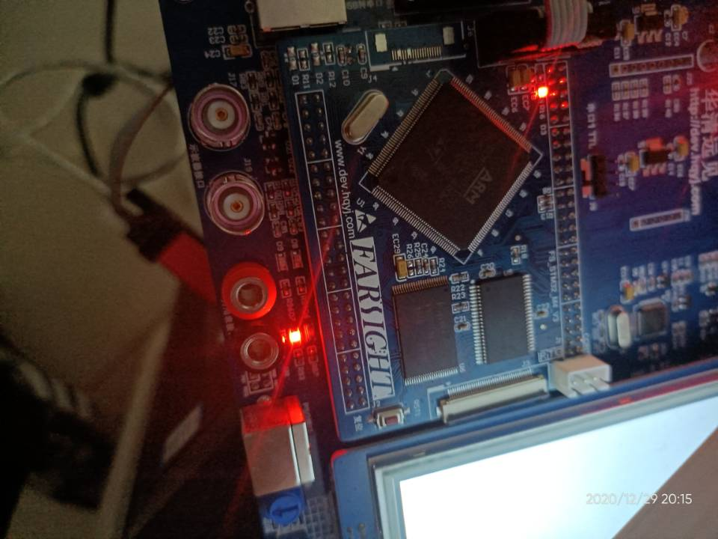

输入led 1 off：



灯的状态为：

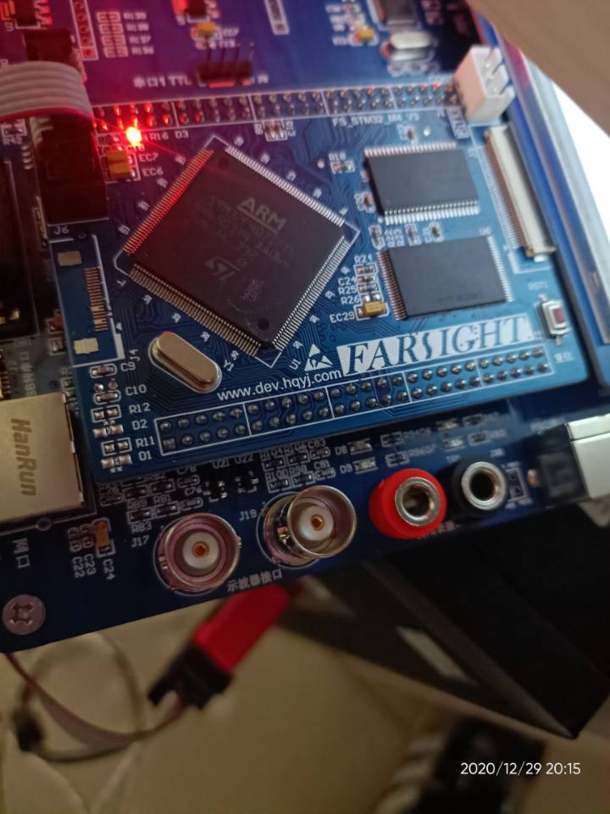

输入led 1 flash

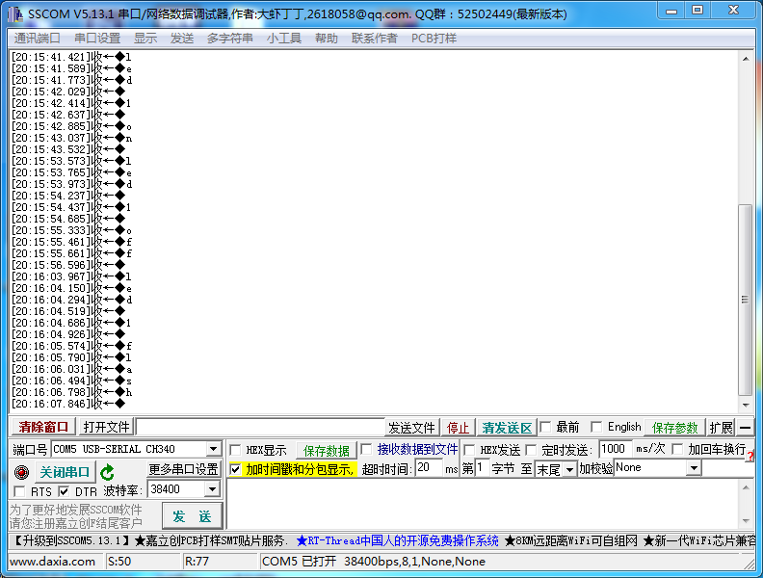

灯闪烁：

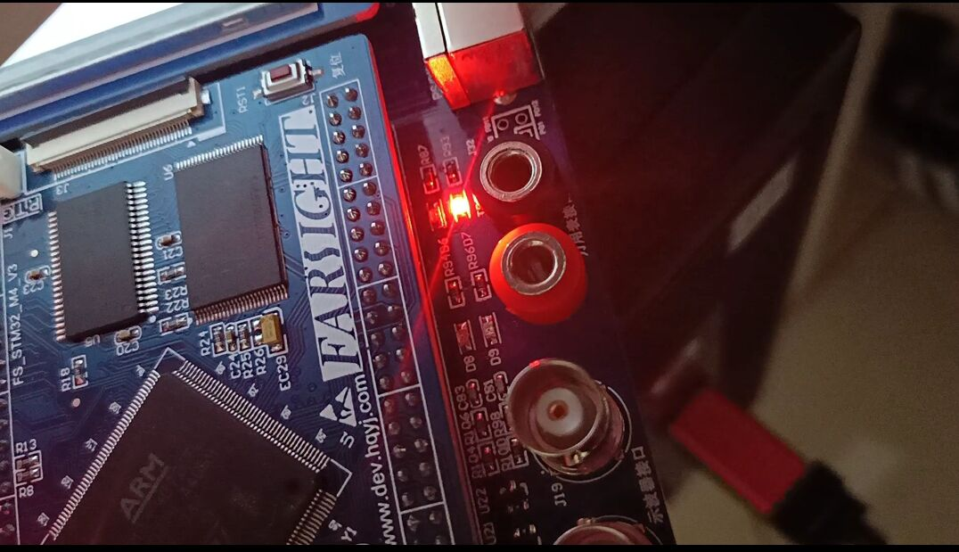

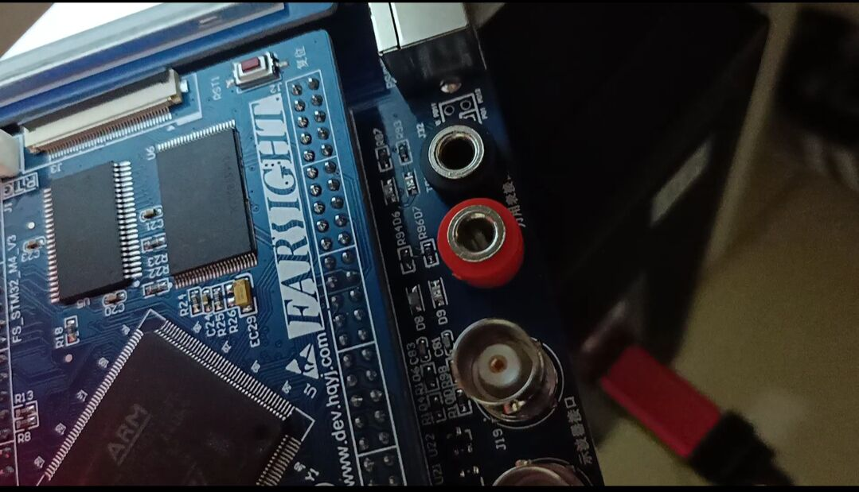

# 实验总结

通过本次实验，我掌握了基本的轮询式多软件编写与调试方式。学会了 STM32 USART 的基本操作方式，对于课堂上的知识有了更加深刻的理解和运用，对于USART控制方式有了更清晰的理解。